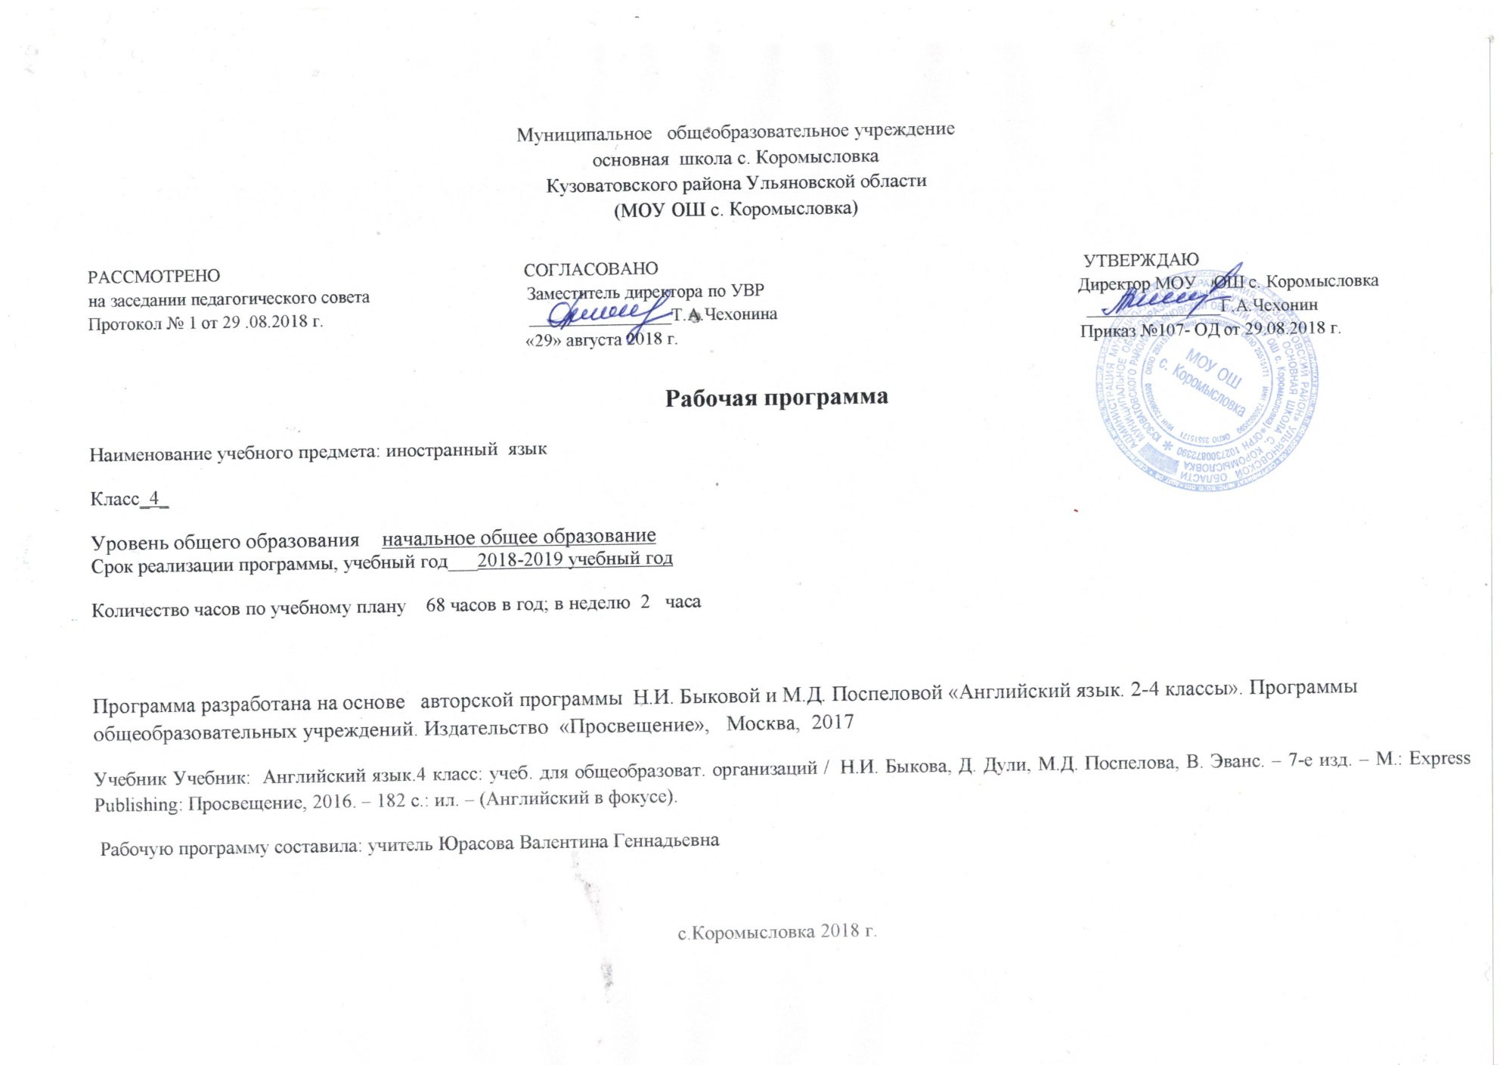

Данная рабочая программа составлена в соответствии с требованиями Федерального государственного образовательного стандарта начального образования, с учётом концепции духовно-нравственного воспитания и планируемых результатов освоения основной образовательной программы начального общего образования и на основании авторских программ для 2-4 классов под ред. Н.И. Быковой и М.Д. Поспеловой. М.: Просвещение; UK.: Express Publishing, 2012. Программа направлена на формирование коммуникативной компетенции, т.е. способности и готовности осуществлять иноязычное межличностное и межкультурное общение с носителями языка и реализуется через учебно-методический комплекс «Английский в фокусе», 4 класс («Spotlight»), рекомендованный Министерством образования РФ.
В соответствии с Федеральным базисным учебным планом для общеобразовательных учреждений образовательная программа для 4 класса предусматривает обучение английского языка в объеме 2 часа в неделю из федерального компонента (всего 68 часов).

Планируемые результаты освоения учебного предмета
Личностные результаты
1. Формирование чувства гордости за свою Родину, российский народ и историю России; осознание своей этнической и национальной принадлежности, формирование ценностей многонационального российского общества; становление гуманистических и демократических ценностных ориентаций.
2. Формирование целостного, социально ориентированного взгляда на мир в его органичном единстве и разнообразии природы, народов, культур и религий.
3. Формирование уважительного отношения к иному мнению, истории и культуре других народов.
4. Овладение начальными навыками адаптации в динамично изменяющемся и развивающемся мире.
5. Принятие и освоение социальной роли обучающегося, развитие мотивов учебной деятельности и формирование личностного смысла учения.
6. Развитие самостоятельности и личной ответственности за свои поступки, в том числе в информационной деятельности, на основе представлений о нравственных нормах, социальной справедливости и свободе.
7. Формирование эстетических потребностей, ценностей и чувств.
8. Развитие этических чувств, доброжелательности и эмоционально-нравственной отзывчивости, понимания и сопереживания чувствам других людей.
9. Развитие навыков сотрудничества со взрослыми и сверстниками в различных социальных ситуациях, умения не создавать конфликтов и находить выходы из спорных ситуаций.
10. Формирование установки на безопасный, здоровый образ жизни, мотивации к творческому труду, к работе на результат, бережному отношению к материальным и духовным ценностям.

Метапредметныерезультаты
1. Овладение способностью принимать и сохранять цели и задачи учебной деятельности, поиска средств её осуществления.
2. Формирование умения планировать, контролировать и оценивать учебные действия в соответствии с поставленной задачей и условиями её реализации, определять наиболее эффективные способы достижения результата.
3. Использование знаково-символических средств представления информации.
4.Активное использование речевых средств и средств для решения коммуникативных и познавательных задач.
5. Использование различных способов поиска (в справочных источниках), сбора, обработки, анализа, организации, передачи и интерпретации информации.
6. Овладение навыками смыслового чтения текстов различных стилей и жанров в соответствии с целями и задачами: осознанно строить речевое высказывание в соответствии с задачами коммуникации и составлять тексты в устной и письменной формах.
7. Овладение логическими действиями сравнения, анализа, синтеза, обобщения, классификации по родовидовым признакам, установления аналогий и причинно-следственных связей, построения рассуждений, отнесения к известным понятиям.
8. Готовность слушать собеседника и вести диалог, признавать возможность существования различных точек зрения и права каждого иметь свою, излагать своё мнение и аргументировать свою точку зрения и оценки событий.
9. Определение общей цели и путей её достижения; умение договариваться о распределении функций и ролей в совместной деятельности; осуществлять взаимный контроль в совместной деятельности, адекватно оценивать собственное поведение и поведение окружающих.
10. Готовность конструктивно разрешать конфликты посредством учёта интересов сторон и сотрудничества.
11. Овладение начальными сведениями о сущности и особенностях объектов, процессов и явлений действительности в соответствии с содержанием учебного предмета «Английский язык».
12. Овладение базовыми предметными и межпредметными понятиями, отражающими существенные связи и отношения между объектами и процессами.
13. Умение работать в материальной и информационной среде начального общего образования (в том числе с учебными модулями) в соответствии с содержанием учебного предмета «Английский язык».

Предметные
Ученик научится:
В русле говорения
1. Диалогическая форма
Уметь вести:
этикетные диалоги в типичных ситуациях бытового, учебно-трудового и межкультурного общения, в том числе полученные с помощью средств коммуникации;
диалог-расспрос (запрос информации и ответ на него);
диалог-побуждение к действию.
2. Монологическая форма
Уметь пользоваться:
основными коммуникативными типами речи: описание, рассказ, характеристика (персонажей).
В русле аудирования
Воспринимать на слух и понимать:
речь учителя и одноклассников в процессе общения на уроке и вербально/невербально реагировать на услышанное;
небольшие доступные тексты в аудиозаписи, построенные в основном на изученном языковом материале, в том числе полученные с помощью средств коммуникации.
В русле чтения
Читать:
вслух небольшие тексты, построенные на изученном языковом материале;

про себя и понимать тексты, содержащие как изученный языковой материал, так и отдельные новые слова, находить в тексте необходимую информацию (имена персонажей, где происходит действие и т. д.).
В русле письма
Владеть:
умением выписывать из текста слова, словосочетания и предложения;
основами письменной речи: писать по образцу поздравление с праздником, короткое личное письмо.
Языковые средства и навыки пользования ими
Графика, каллиграфия, орфография. Все буквы английского алфавита. Основные буквосочетания. Звуко-буквенные соответствия. Знаки транскрипции. Апостроф. Основные правила чтения и орфографии. Написание наиболее употребительных слов, вошедших в активный словарь.
Фонетическая сторона речи. Адекватное произношение и различение на слух всех звуков и звукосочетаний английского языка. Соблюдение норм произношения: долгота и краткость гласных, отсутствие оглушения звонких согласных в конце слога или слова, отсутствие смягчения согласных перед гласными. Дифтонги. Связующее “r” (there is/there are). Ударение в слове, фразе. Отсутствие ударения на служебных словах (артиклях, союзах, предлогах). Членение предложений на смысловые группы. Ритмико-интонационные особенности повествовательного, побудительного и вопросительного (общий и специальный вопросы) предложений. Интонация перечисления. Чтение по транскрипции изученных слов.
Лексическая сторона речи. Лексические единицы, обслуживающие ситуации общения в пределах тематики начальной школы, в объёме 500 лексических единиц для двустороннего (рецептивного и продуктивного) усвоения, простейшие устойчивые словосочетания, оценочная лексика и речевые клише как элементы речевого этикета, отражающие культуру англоговорящих стран. Интернациональные слова (например, project, portfolio, garage, tennis). Начальное представление о способах словообразования: суффиксация (суффиксы -еr, -от, -tion, -ist, -ful, -ly, -teen, -ty, -th) teach – teacher, friend – friendly, словосложение (postcard), конверсия (play – to play).
Грамматическая сторона речи. Основные коммуникативные типы предложений: повествовательное, вопросительное, побудительное. Общий и специальный вопросы. Вопросительные слова: what, who, when, where, why, how. Порядок слов в предложении. Утвердительные и отрицательные предложения. Простое предложение с простым глагольным сказуемым (Не speaks English.), составным именным (My family is big.) и составным глагольным (I like to dance. She can skate well.) сказуемым. Побудительные предложения в утвердительной (Help me, please.) и отрицательной (Don’t be late!) формах. Безличные предложения в настоящем времени (It is cold. It’s five o’clock.). Предложения с оборотом there is/there are. Простые распространённые предложения. Предложения с однородными членами. Сложносочинённые предложения с союзами and и but. Сложноподчинённые предложения с союзом because.
Правильные и неправильные глаголы в Present, Future, Past Simple. Неопределённая форма глагола. Глагол-связка to be. Модальные глаголы can, may, must, have to. Глагольные конструкции “I’d like to ...”. Существительные в единственном и множественном числе (образованные по правилу и исключения), существительные с неопределённым, определённым и нулевым артиклем. Притяжательный падеж имён существительных. Прилагательные в положительной, сравнительной и превосходной степени, образованные по правилам и исключения.
Местоимения: личные (в именительном и объектном падежах), притяжательные, вопросительные, указательные (this/these, that/those), неопределённые (some, any – некоторые случаи употребления).
Наречиявремени (yesterday, tomorrow, never, usually, often, sometimes). Наречия степени (much, little, very). Количественные числительные до 100, порядковые числи­тельные до 30. Наиболееупотребительныепредлоги: in, on, at, into, to, from, of, with.
Ученик получит возможность научиться:
-использовать приобретенные знания и коммуникативные умения в практической деятельности и повседневной жизни для:
- устного общения с носителями английского языка в доступных младшим школьникам пределах; развития дружелюбного отношения к представителям других стран;
- преодоления психологических барьеров в использовании английского языка как средства общения;
- ознакомления с детским зарубежным фольклором;
- более глубокого осознания некоторых особенностей родного языка.
- преодоления психологических барьеров в использовании английского языка как средства общения;
Общая характеристика учебного предмета
Изучение иностранного языка способствует развитию коммуникативных способностей младших школьников, что положительно сказывается на развитии речи учащихся на родном языке; развитию их познавательных способностей; формированию общеучебных умений учащихся. Деятельностный характер предмета соответствует природе младшего школьника, воспринимающего мир целостно, эмоционально и активно. Это позволяет включать иноязычную речевую деятельность в другие виды деятельности, свойственные ребенку данного возраста (игровую, эстетическую и т.п.) и дает возможность осуществлять разнообразные метапредметные связи.

Предметное содержание учебного курса
Предметное содержание устной и письменной речи соответствует образовательным и воспитательным целям, а также интересам и возрастным особенностям младших школьников и включает следующие темы и элементы образовательного стандарта:
Игрушки. Школьные принадлежности.
Я и моя семья.
Я и мои друзья.
Мой дом: предметы мебели и интерьера.
Небольшие простые произведения детского фольклора – стихи, песни, сказки
Страны изучаемого языка и родная страна.
Мир моих увлечений.
Профессии
Еда
Животные
Семейные праздники
Погода

Тематическое планирование
Весь учебный материал УМК «Английский в фокусе-4» распределен по 8 модулям, которые посвящены изучению следующих учебных ситуаций:

Раздел | Тема урока | Кол-во часов
Вводный модуль “Повторение” | Повторение | 2
 | Одна большая семья. | 2
 | Мой лучший друг | 1
 | Артур и Раскал | 1
 | Голди и три медведя | 1
 | Англоязычные страны мира. | 1
 | Теперь я знаю. | 1
 | Тест 1. | 1
Модуль 2 “Рабочий день!” | Ветеринарная лечебница. | 1
 | Работай и играй! | 1
 | Артур и Раскал | 1
 | Голди и три медведя. | 1
 | Кем хотят стать школьники в России. | 1
 | Теперь я знаю | 1
Модуль 3 “Вкусная еда!” | Пиратский фруктовый салат. Употребление наречий степени. Учатся читать букву «С» | 2
 | Приготовьте еду. Знакомство с новой лексикой. Этикетный диалог «В магазине». | 1
 | Голди и три медведя. Слушают и читают третий эпизод сказки. | 2
 | Что тебе нужно к чаю? Чтение и текстов о традиционных десертах в Великобритании и в России. | 1
 | Теперь я знаю! Задания на закрепление языкового материала модуля | 1
 | Тест 3. | 1
«В зооопарке» | Смешные животные. Составление диалогов. Употребление настоящего простого и настоящего продолженного времени. | 2
 | Дикие животные. Образование сравнительной степени прилагательных. | 2
 | Голди и три медведя. Слушают и читают четвёртый эпизод сказки. | 1
 | Животным нужна наша помощь. Чтение и обсуждение текстов о коалах в Австралии и о зубрах в России. | 1
 | Теперь я знаю. Задания на закрепление языкового материала модуля | 1
 | Модульный тест 4 | 1
 | Счастливого Нового года. Чтение новогоднее обещание Лулу и написание своего обещания. | 1
Модуль 5 “Где вы были вчера?” | Чайная вечеринка. Знакомство с новой лексикой. Прослушивание диалогов. Чтение сюжетного диалога. | 2
 | Вчера! Чтение текстов и выбор | 1
 | Вчера. Веселье в школе. Знакомство с порядковыми числительными, образованными по правилу. | 1
 | Голдилокс и три медведя. Слушают и читают пятый эпизод сказки. | 1
 | День в городе. Чтение текста о дне рождения английской школьницы. | 1
 | Теперь я знаю! Подготовка я к выполнению модульного теста | 1
 | Модульный тест 5 | 1
Модуль 6 “Расскажи сказку!” | Заяц и черепаха. Прослушивание и чтение сказки. | 2
 | Жили-были..Употреблением правильных глаголов в отрицательной и вопросительной форме прош. времени | 2
 | Голдилокс и три медведя. Слушают и читают эпизод сказки. | 1
 | Мир сказки. Мир сказок! Читают небольшие произведения английского и американского детского фольклора | 1
 | Теперь я знаю. Задания на закрепление языкового материала модуля. | 1
 | Модульный тест 6 | 1
Модуль 7 "Памятные дни" | Лучшие времена. Диалоги. | 2
 | Магические моменты. Аудирование. | 2
 | Голдилокс и 3 медведя | 1
 | Памятные дни. Чтение и письмо. | 1
 | Теперь я знаю | 1
 | Модульный тест 7 | 1
Модуль 8 “Places to Go!” Места для посещений | Впереди хорошие времена | 1
 | Впереди хорошие времена 2 | 1
 | Здравствуй, солнечный свет! | 2
 | Голдилокс и три медведя | 1
 | Путешествовать весело | 1
 | Теперь я знаю! | 1
 | Модульный тест 8 | 1
 | Резервный урок | 3
ИТОГО: |  | 68 часов

